因为mitsuba 0.6还是在QT4下搞的，但是QT4的lib，dll啥的大都不兼容vs2019以上的版本了。如果不想用vs2019之前的版本玩mitsuba，需要安装QT5以上。这里用的是QT5.15。

拉取<https://github.com/mitsuba-renderer/dependencies_win64>

放到mitsuba根目录。让后重命名为dependencies

把和QT相关的删掉：

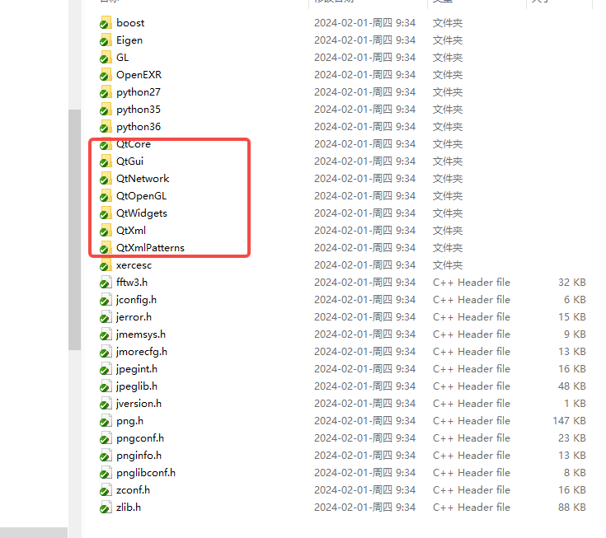

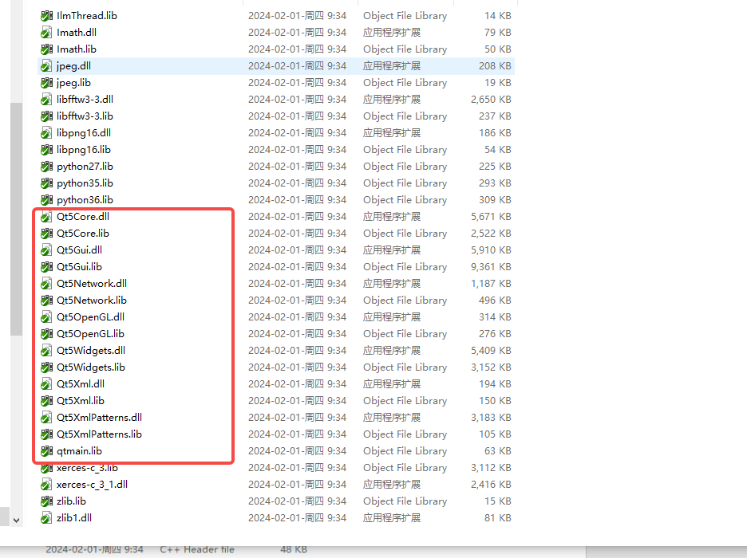

修改mitsuba根目录下的CmakeList

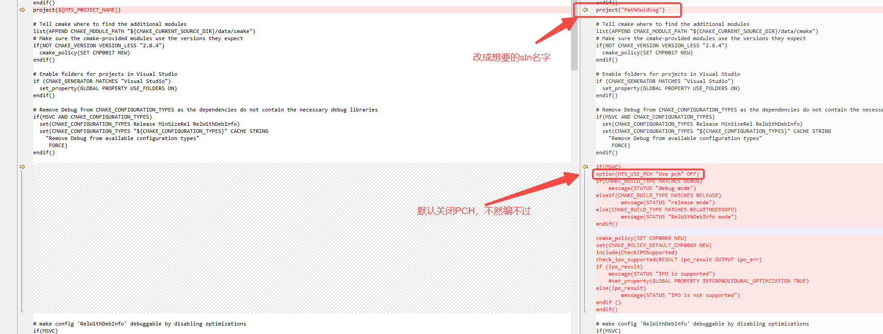

修改这个：

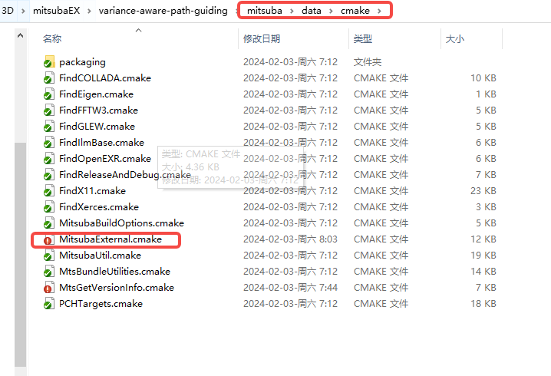

在这里加上如下代码：

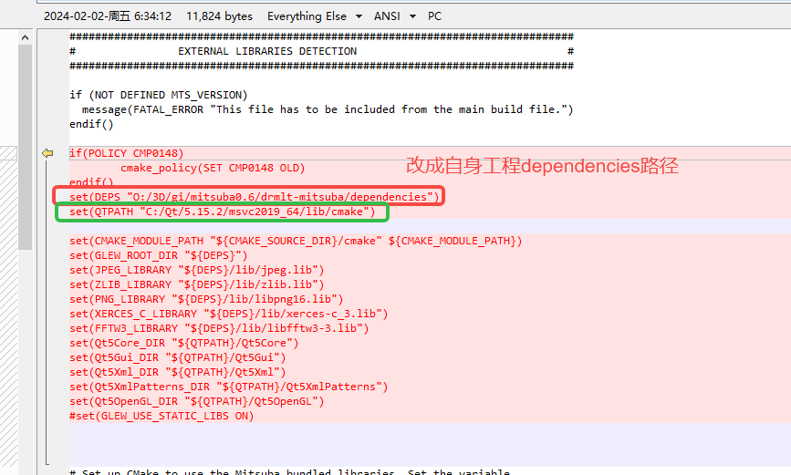

接着修改这里，添加QT5支持：

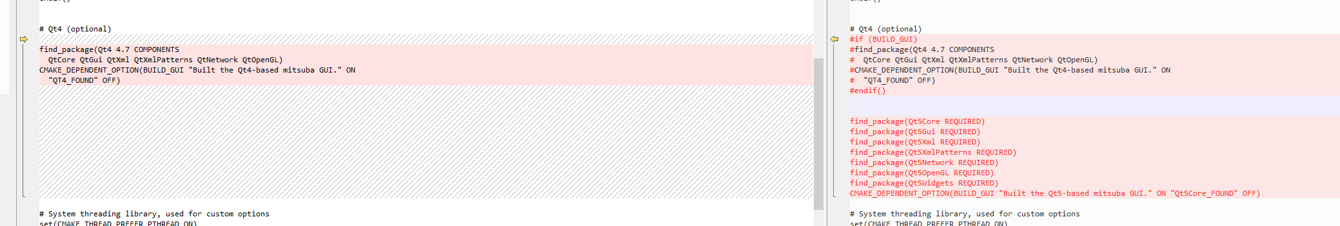

修改这个：

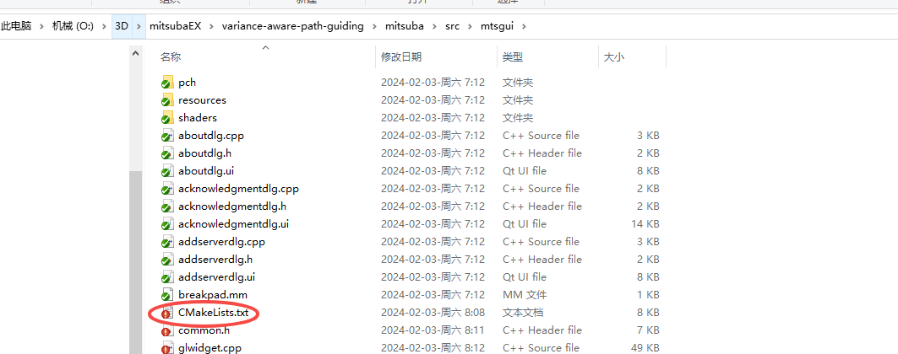

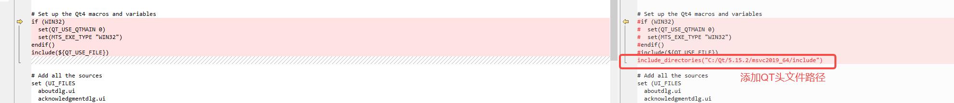

其它修改内容见第一次提交记录。

在环境变量中配置QT_QPA_PLATFORM_PLUGIN_PATH = C:\Qt\5.15.2\msvc2019_64\plugins\platforms

